Картотека

игр по сенсорике для детей 2-3 лет
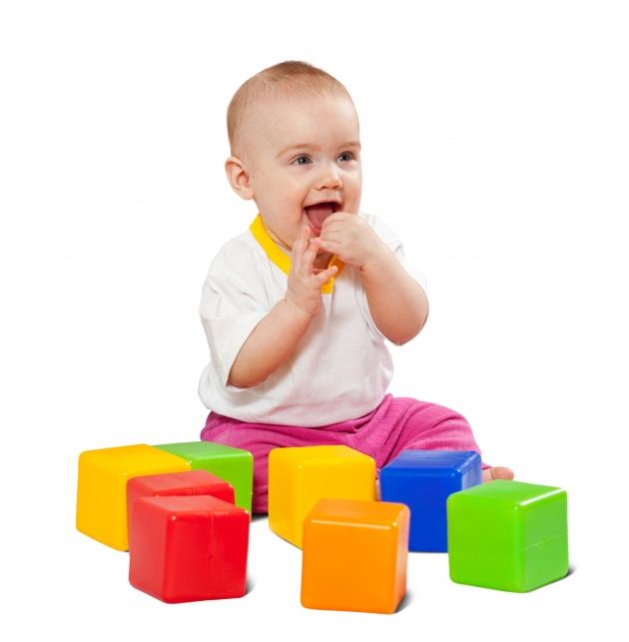
ДИДАКТИЧЕСКИЕ ИГРЫ
по сенсорному воспитанию
детей раннего и младшего дошкольного возраста.
Дидактические игры на развитие тактильных ощущений:
,, Чудесный мешочек,,
,, Определи на ощупь,, ( найти предметы различающиеся по одному признаку )
,, Платочек для куклы,, (определение предметов по фактуре материала, в данном случае определение типа ткани)
,,Узнай фигуру,, ( предлагается на ощупь достать из мешочка предложенную фигуру)
,, Найди пару,, (предлагается ребенку на ощупь найти пары одинаковых предметов)
Дидактические игры и упражнения для закрепления понятия формы.
,, Найди предмет указанной формы,, ( ребенку предлагается найти картинки с изображением предметов, по форме похожих на заданную форму)
,,Из каких фигур состоит …?,, (нужно по рисунку определить , из каких геометрических фигур состоит предмет и сколько их)
,,Найди предмет такой же формы,, (учить выделять форму в конкретных предметах окружающей обстановки)
,, Какая фигура лишняя?,,( определение лишней фигуры в ряду из четырех геометрических фигур, предложить объяснить принцип исключения)
Дидактические игры и упражнения на закрепления понятия величины.
,,Сравни предметы по высоте,,
,,Самая длинная, самая короткая,,(предложить разложить разноцветные ленты по длине, от самой короткой до самой длинной, как вариант можно предложить сравнить ленты по нескольким признакам)
,,Разноцветные кружки,,(предложить положить кружки (либо другую геометрическую фигуру) начиная от самого большого, так чтобы был виден цвет предыдущего кружка)
,,В какую коробку?,,(распределить пять видов игрушек разных размеров по пяти разным коробкам в зависимости от размера)
,,Дальше - ближе,,(предложить по рисунку определить положение игры и предметов: какие нарисованы ближе, а какие – дальше)
Дидактические игры и упражнения на закрепление цвета.
,,Какого цвета не стало?,,
,,Какого цвета предмет?,,(предложить подобрать необходимый цвет для предмета)
,,Собери гирлянду,,(предложить по памяти собрать гирлянду из разноцветных кружков в соответствии с образцом)
,,Какие цвета использованы?,,(показывая изображение предметов одного цвета и его оттенков, учить называть и различать два оттенка одного цвета, упражнять в употреблении слов, обозначающих цветовые оттенки)
,,Уточним цвет,,( учить различать и называть близкие цвета)

Дидактические игры своими руками по сенсорному воспитанию для детей раннего возраста
Дидактические игры своими руками по сенсорному воспитанию для детей первой младшей группы.
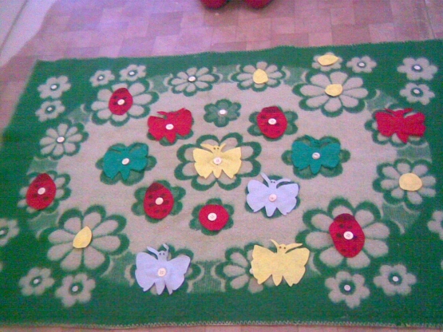
Для развития у детей воображения, формирования зрительно-моторной координации на основе действия с предметами было изготовлено дидактическое пособие “Цветочная поляна”. Оно привлекает внимание яркостью, интересным содержанием.
Описание пособия: Пособие состоит из доски с наклеенными цветами из самоклеящейся плёнки, в центре цветка проточено отверстие, в которое приклеены горлышки от бутылок разного размера. На горлышки завинчены пробки.
Примеры дидактических игр, заданий с использованием пособия “Цветочная поляна”.
Цель: закрепление знания размера; цвета; развитие моторики руки.
“Подбери серединку к цветку”
“Заверни самую большую серединку у цветка. Самую маленькую”
“Заверни у цветка красную серединку. Белую”
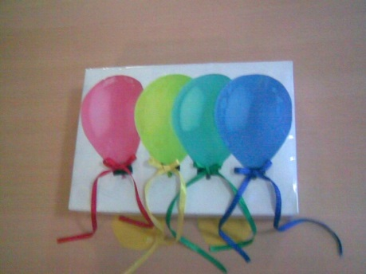
Игра «Воздушные шары»
Цель: Учить различать и называть цвета, развивать моторику пальцев рук через действия с предметами.
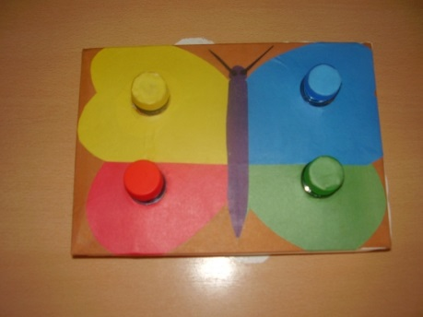
Игра «Бабочка»
Цель: Учить различать основные цвета, учить соотносить предметы по цвету.
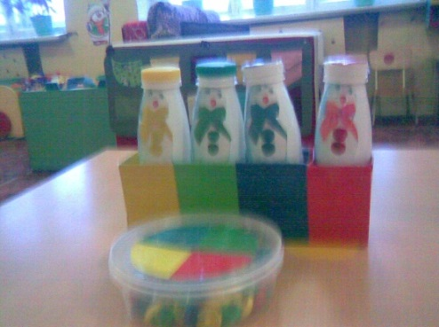
Игра «Снеговики»
Цель: Развивать мелкую моторику рук, закреплять основные цвета. Учить закручивать и раскручивать пробки.
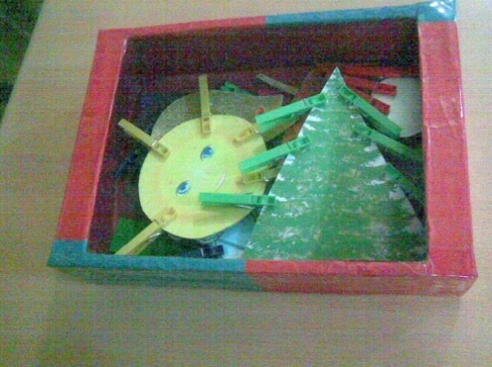
Игра «Поиграем с прищепками»
Цель; Учить детей подбирать нужные прищепки одного цвета, развивать мелкую моторику рук, тактильные ощущения.

Дидактическое пособие «Сенсорная книга»

Дидактические игры своими руками по сенсорному воспитанию для детей раннего возраста
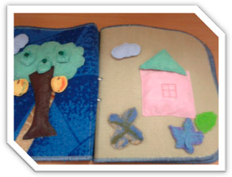
Дети в возрасте 3-4лет становятся более самостоятельными, возрастает стремление самоутвердиться: "Я сам!". Для этого нужно использовать игры, повышающие интерес малыша к знаниям, создавая игрушки, которые могут привлечь ребенка своей яркостью, содержанием. Размышляя над тем, как заинтересовать их и одновременно закрепить полученные умения и навыки родилась эта книга. Листая «страницы книги» дети не только развивают мелкую моторику, цветовосприятие, но и закрепляют полученные знания.

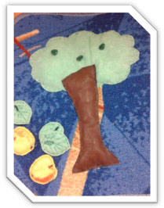
Дидактическая игра «Собери урожай»
Цель: развивать моторику кистей пальцев рук через действия с предметами, различать и называть цвета . Закрепить способ застегивания пуговиц.
Воспитатель предлагает детям собрать урожай яблок, отстегнуть листики, снять яблоки (отстегнуть липучку).

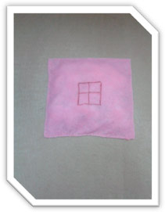
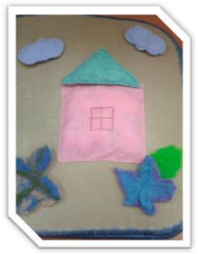
Дидактическая игра «Построй домик»
Цель: развитие сенсорного восприятия, наглядно-действенного внимания, мелкой моторики.
Все детали крепятся на липучку.
Выполнить задание – прикрепить детали на положенные места.

Дидактическая игра «Гусеничка»
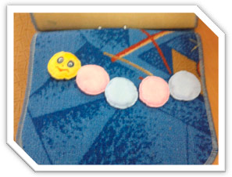
Цель: развивать моторику кистей пальцев рук через действия с предметами ,сенсорного восприятия, логического мышления
Вариант игры: «Продолжи ряд».
Литература.
Воспитание сенсорной культуры ребенка от рождения до 6 лет Венгер Л.А., Пилюгина Э.Г., Венгер Н.Б. ,Просвещение ,1988.

Дидактическое пособие “Пальчиковый сухой бассейн”
Сухой бассейн – используется для одновременного активного воздействия на различные точки кистей, пальцев, ладоней; сенсомоторное развитие, формирование основных сенсорных эталонов: форма, величина, материал, вес, звук; воспитание усидчивости и терпеливости в работе; снятие эмоционального напряжения. Сделать его очень просто: капсулы от киндер-сюрприза наполняем различными наполнителями (рис, горох, фасоль), обклеиваем термопленкой для пасхальных яиц, складываем их в небольшой глубокий пластиковый контейнер, на дно спрятать игрушки от киндер-сюрприза.
Попросите малыша искать в "сухом бассейне" различные мелкие предметы или игрушки. Погружаясь как можно глубже в наполнитель, ручки ребенка массируются, пальцы становятся более чувствительными, их движения – координированными.
Данное пособие можно использовать на музыкальных занятиях.

Дидактическая игра “Бусы из солёного теста”
Цели:
- укрепление и развитие мелкой моторики, зрительно-моторной координации;
- формирование умения сочетать по цвету;
- развитие концентрации внимания; развитие усидчивости, аккуратности, детского творчества, чувства прекрасного в своей работе и работе других детей;
- обучение приемам работы по образцу и создания собственного изделия.
Это пособие может сделать сам малыш, с небольшой помощью взрослого. Лепка из теста очень помогает развить моторику ребенка. Ведь малыш может изменять форму предмета из шарообразной формы в квадратную, или треугольную. А, взяв в руки кусочек теста, он может ощутить его вес, тяжесть и вязкость.
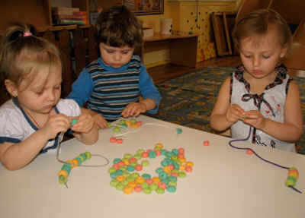
Описание приготовления пособия:
Приготовить солёное тесто (смешать 1стакан соли “Экстра”,1 стакан муки, 0,5 стакана холодной воды, оставить на 2-3 часа в холодильнике), слепить шарики, сделать в них отверстия с помощью трубочки для коктейля, оставить до полного высыхания. Бусы готовы!

Дидактическое пособие “Разложи яички в свои домики”
Цели:
- формировать умение различать и правильно называть 4-е основные цвета;
- учить совмещать яичко с ячейкой, производить соотносящие действия (ориентир по цвету); действовать целенаправленно, последовательно: слева направо, не пропуская ячеек; развивать мелкую моторику пальцев рук.
Описание пособия: Основными цветами закрашиваем ячейки контейнера для яиц, покрываем лаком. Капсулы от киндер-сюрприза обвязываем соответствующим цветом.
Получается яркое и красивое пособие.
Дети должны разложить яички в домики, в соответствии с их цветом.
По возможности назвать цвет яичек и цвет домиков.

Дидактическое пособие “Разложи карандаши по стаканчикам”.
Цели:
- формировать умение различать цвета;
- учить совмещать карандаш со стаканчиком; действовать целенаправленно, последовательно: слева направо; развивать мелкую моторику пальцев рук.
Описание пособия: Из потолочных плит вырезаем прямоугольники и фигурки карандашиков. Прямоугольники обклеиваем до середины квадратами из самоклеящейся плёнки разных цветов. Карандаши обклеиваем соответствующими цветами. Быстро, красиво, экономично!

Своими руками: "Тактильная коробка"
Тактильная коробка - это дидактическое пособие, предназначенное для детей раннего возраста.
Сделана из обычной коробки из-под обуви, красиво украшена самоклеющейся бумагой.
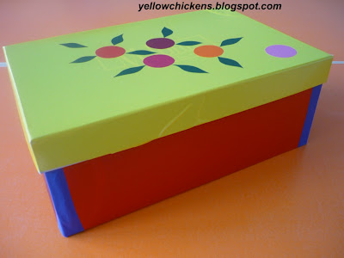
Коробка наполнена разными по фактуре кусочками ткани: шерсть, мех, шелк, гипюр и т.д. Также в ней находятся небольшие предметы: голыши, мягкие игрушки, ленточки, молнии, шнурки и т.д.
Все предметы, находящиеся в коробке, дети с большим интересом исследуют руками.
Дидактическое пособие "Тактильная коробка" помогает детям, используя прикосновения, познавать окружающий мир с совершенно непривычной точки зрения.
Для того, чтобы у малышей не пропадал интерес к коробке -
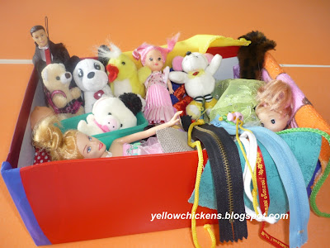
периодически приходится содержимое коробки обновлять, придумывать разные наполнители.
Тактильную коробку можно наполнять совершенно противоположными по свойствам предметами, например: наждачная бумага, железный ключ, кусочки поролона, фарфоровая статуэтка и т.д.
Данное пособие можно использовать в непосредственно образовательной деятельности, а также в самостоятельной деятельности детей(при условии, что в ней будут находиться безопасные для жизни и здоровья детей предметы).
Дидактическая игра «Найди лишнюю пробку»
Средства: пробки разного цвета и размера.
Цель: развитие логического мышления.
- Сознание эмоционально положительного настроения.
- Развитие интереса и побуждение к действиям.
- Знакомство сенсорными эталонами: знакомство с разными
- Свойствами предмета: величина ( большой, маленький), форма (круг), цвет; формирование умения чередовать предметы по цвету, размеру.
- Развития молокой моторки руки: формирование умения выполнять действия с предметами.
- Формирование навыка совместного выполнения задания: формирование навыков культурного общения;
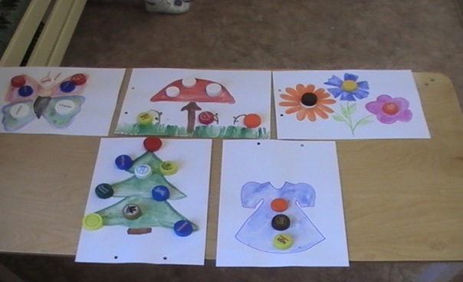
- Развитие умения понимать и правильно выполнять задания;
- Формирование и активизация словаря ребенка: развитие умения рассматривать картинку, называть изображенные на ней предметы, их качества и действия;
- Развитие восприятия: зрительного осязательного.
- Развитие наглядного – действенного, образного мышления, внимания, памяти, воображения.

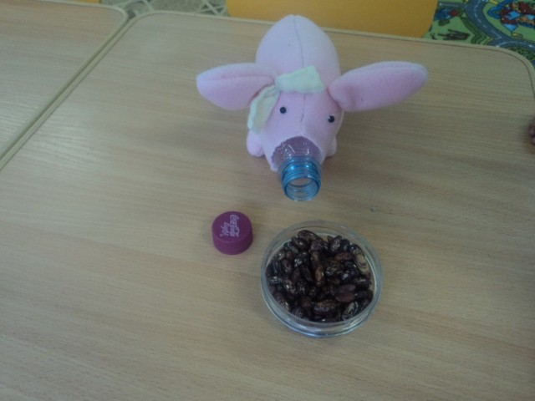
Развивающая игра для развития мелкой моторики «Накорми поросенка» своими руками
Средство :мягкую игрушку (поросенок) и бутылку по размеру мягкого игрушка. Достать комбикорм — фасоль, горох, кукурузные хлопья и пр.

Игра «Разноцветные палочки»
Цель. Учить детей различать основные цвета, упражнять в раскладывании палочек по коробкам соответствующего цвета, развивать зрительное восприятие, мелкую моторику.
Оборудование.Деревянные палочки, окрашенные в четыре основных цвета, коробочки аналогичных цветов, дополненные изображениями животных.
Словарь. Синий, красный, зеленый, желтый.
Ход игры.
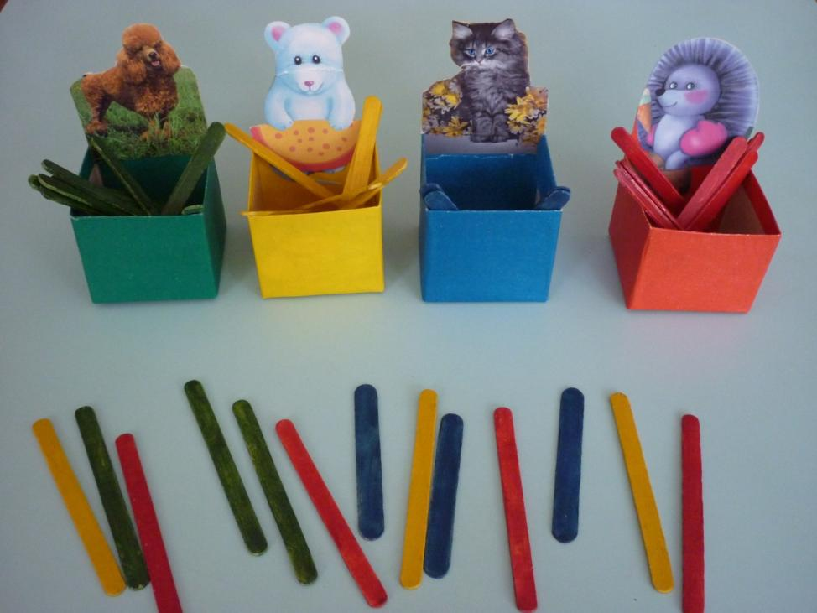
Воспитатель расставляет на столе коробочки четырех цветов и показывает разноцветные палочки, которые рассыпал мишка. Детям – участникам предлагается разложить все палочки по коробкам своего цвета. Воспитатель рассматривает палочки, обращая внимание детей на то, что цвет палочки и коробки совпадают (такой же). Затем дети выполняют задание.
Выигрывает тот ребенок, который первым отберет палочки своего цвета и правильно назовет его.
Постепенно количество палочек увеличивается.
Примечания. Взять палочки для мороженого, покрасить краской в основные цвета. Коробки из-под кефира обрезать и оклеить разноцветной бумагой. На заднюю сторону наклеить картинку с изображением забавного животного.
Игры для малышей 2-3 лет
УГАДАЙ НА ВКУС
Нарежьте в тарелку небольшие кусочки овощей и фруктов (яблоко, груша, слива, апельсин, огурец, морковь, редис, репа и т.д.). Предложите малышу закрыть глаза и разжевать какой-нибудь кусочек. Спросите, что это был за вкус (сладкий, кислый, горький, соленый) и как называется то, что он ест.
_____________
РАСТОПИ ЛЁД
Достаньте из холодильника 2 кубика льда, один дайте ребенку, другой возьмите себе.
Предложите малышу растопить лёд и прокомментировать, как это происходит (холодный, твердый, жидкий).
_____________
КТО ЛЕТАЕТ?
Объясните малышу: «Я буду называть разные предметы, животных, птиц. Если назову что-нибудь летающее – подними ручки, нелетающее – хлопай в ладоши. – Ракета?.. – Голубь?.. – Стол?.. и т.д.»
Дайте малышу время подумать.
Аналогично проводятся игры: «Что идёт?» и т.д.
_____________
НАЙДИ ТАКОЙ ЖЕ
Приготовьте 5 больших и 5 малых кругов. Смешайте круги, покажите их ребенку со словами: «Эти круги разные». Покажите сначала большие, затем маленькие круги по одному («Это круги большие, а это маленькие»).
Большие круги складывайте в одну сторону, а маленькие – в другую.
Свои действия поясняйте. Приложите два маленьких круга друг к другу, подчеркните, что они одинаковые.
При сортировке третьей пары кругов спросите, куда нужно класть большой, а куда – маленький круг. Ребенок раскладывает круги.
Как варианты можно использовать квадрат и треугольник, круг и квадрат и пр.
_____________
ГДЕ КРУГ, А ГДЕ КВАДРАТ
Приготовьте 5 кругов и 5 квадратов, перемешайте их, объясните, что игрушки разные.
Начинайте группировать по форме, затем попросите ребенка распределить фигуры на две группы.
Варианты: прямоугольник и треугольник, 2 вида пуговиц и т.д.
_____________
ПОДБЕРИ ФИГУРУ
Приготовьте картинки, на которых нарисованы геометрические фигуры – квадрат, круг, прямоугольник, треугольник, овал, а также несколько самих фигур.
Предложите ребенку подобрать фигуру к ее изображению на картинке. Покажите малышу, как это нужно делать, а затем попросите его самого выполнить задание.
_____________
БОЛЬШОЙ И МАЛЕНЬКИЙ
Приготовьте большие и маленькие варианты одного предмета: ложки, чашки, пуговицы, игрушки и т.д.
Попросите малыша из каждой пары выбрать бóльший. Можете попросить малыша разложить предметы в две группы – большие и маленькие.
Вариант 1: попросите ребенка найти и показать вам большие и маленькие парные предметы домашней обстановки.
Вариант 2: предложите малышу два карандаша – большой и маленький. Попросите провести линию большим карандашом.
Задание можно и усложнить: пусть ребенок проведет большим карандашом большую дорожку, а маленьким – маленькую.
_____________
ПРЯТКИ
Приготовьте 5 больших и 5 маленьких кругов, квадратов, треугольников, прямоугольников, овалов.
Попросите малыша «спрятать» маленькие фигуры за большими (обязательно покажите, что маленькую фигуру легко накрыть большой, и тогда маленькую фигуру не будет видно).
_____________
ЧУДЕСНЫЙ МЕШОЧЕК
В полотняный мешочек кладут предметы, обладающие разными свойствами: клубок ниток, игрушку, пуговицу, шарик, кубик, спичечный коробок. Малыш на ощупь должен определять один за другим предметы в мешочке. Желательно, чтобы он вслух описывал их свойства. Маленькие дети могут сами складывать предметы в мешочек для лучшего запоминания. Детям постарше дают уже наполненные мешочки.
_____________
КЕМ ТЫ ХОЧЕШЬ БЫТЬ?
Приготовьте побольше старой одежды. Поговорите с малышом и узнайте, кем он хочет быть – как он хочет одеться. Помогите подобрать одежду, которая соответствует персонажу, сделать головные уборы врача, пожарника, продавца, строителя.
Пусть малыш покажет как ведет себя тот, кого он изображает, что говорит, что делает.
_____________
УЗНАЙ ПО ВЕСУ
Приготовьте несколько предметов, примерно одинаковых по размеру, но разных по весу.
Можно склеить кубики, треугольники, прямоугольники из бумаги и взять подобные, но цельные фигуры из лото, строительного набора и т.д.
Предложите малышу подобрать пару похожих, но разных по весу предметов. Начать можно с распределения всех предметов на две группы – «легкие» и «тяжелые». Обсудите эти признаки с ребенком.
_____________
СПРЯЧЬ ЛИСТОК
Приготовьте лист бумаги, одна половина которого окрашена в зеленый, а другая – в желтый цвет. Объясните ребенку, что бумага двух цветов. Дайте малышу 6-8 вырезанных из бумаги листиков (одни желтые, другие - зеленые).
Положив желтый листик на желтую половину листа бумаги, объясните, что листик «спрятался», его не видно. Затем положите желтый листик на зеленую половину и подчеркните, что теперь его очень хорошо видно. Попросите ребенка «спрятать» листики так, чтобы их не было видно.
Если малыш затрудняется, можно дать ему более контрастные цвета – красно-синий лист бумаги и аналогично раскрашенных рыбок, цветочки и т.д.
Постепенно усложняйте задачу, стоящую перед ребенком, давая ему предметы близких цветовых тонов (синего и фиолетового, оранжевого и желтого и пр.).
Можно также «спрятать» предметы трех-четырех цветов. Каждый раз обсуждайте с ребенком ход выполнения задания.
_____________
НАЙДИ ТВОЙ ЦВЕТ
Дайте малышу в руки 3 фигурки разного цвета (круги, квадраты и т.д.).
Предложите ему пройти по дому и найти предметы таких же цветов. Ребенок может положить свои кружки на одноцветные предметы.
_____________
БУСЫ
Возьмите 4 больших круглых и 4 больших квадратных бусины одинакового цвета, тонкий шнур или толстую нить.
Объясните малышу, что бусины разной формы и нанизывать их нужно по очереди – шарик, потом кубик.
Варианты: нанизывание по очереди бусин одинаковой формы и цвета, но разного размера или одинаковых по форме и размеру, но двух цветов.
_____________
ГОЛОВОЛОМКА
Разрежьте на 3 части какую-нибудь яркую предметную картинку. Вначале предложите ребенку собрать ее по образцу, а затем – самостоятельно.
_____________
ЗАКЛЕЙ ДЫРКИ
Возьмите любую картинку или фотографию из журнала, книги (изображение должно быть понятно ребенку), вырежьте из нее квадраты, кружки, треугольники.
Наклейте картинку «с дырками» на лист белой бумаги и предложите ребенку закрыть образовавшиеся на картинке «белые пятна» фигурами, которые из нее вырезаны.
_____________
ЧЕГО НЕ ХВАТАЕТ?
Расставьте на столе 5-6 знакомых малышу игрушек: зайца, мишку, петуха и пр.
Попросите его внимательно посмотреть и отвернуться, а сами уберите одну игрушку. Спросите: «Чего не хватает?».
Игру можно усложнять, вводя в нее большее количество предметов.
Вариант: «Что прибавилось?».
_____________
СДЕЛАЙ, КАК БЫЛО
Расставьте на столе 5 знакомых малышу игрушек (машина, кубик и т.д.).
Предложите ребенку посмотреть, что где лежит, и отвернуться, предупредив, что переложите одну игрушку. Затем попросите сказать, что изменилось.
Постепенно задание можно усложнять.
_____________
УГАДАЙ, ЧТО Я ДЕЛАЮ
Предложите ребенку догадаться, какие действия вы будете выполнять.
Показывайте, без слов, как вы умываетесь, чистите зубы и т.д., а ребенок называет действия. Затем поменяйтесь ролями.
_____________
ПОРИСУЕМ
Наклейте на чистый лист бумаги изображения предметов, животных и попросите ребенка соединить их линиями.
Другое задание: прикрепите бумагу к столу и расположите на ней кубик, а потом попросите малыша толкать этот кубик карандашом. Карандаш оставит на бумаге след – покажите его малышу.
_____________
ЧТО ЭТО?
Как-нибудь на прогулке, после шумных игр, присядьте с малышом на скамейку и попробуйте поиграть в такую игру.
Выберите три какие-нибудь предмета, например, травинку, маленький камешек и листик.
Пусть малыш выберет один из этих предметов и водит им вверх и вниз по вашей руке до тех пор, пока вы с закрытыми глазами не определите по ощущениям, что это за предмет.
Теперь очередь малыша закрыть глазки. Выберите что-нибудь одно и водите им по его руке. Малыш должен отгадать, что вы выбрали. Если необходимо, помогите ему подсказкой.
Подобные игры требуют серьезных мыслительных усилий и способствуют развитию сенсорного восприятия.
ВОЛШЕБНЫЕ МЕШОЧКИ - ИГРА ДЛЯ СЕНСОРНОГО РАЗВИТИЯ
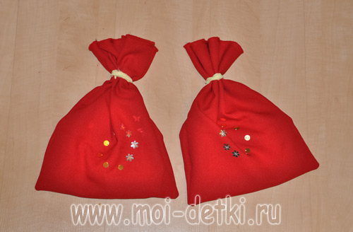
Эта совсем несложная игра научит вашего малыша запоминать пальчиками форму и свойства предмета, узнавать его наощупь, думать, видеть с закрытыми глазми, развивать речь, словарный запас, осязательные способность маленьких пальчиков.
Как сделать эту развивающую игрушку?
Из красного материала сшила 2 небольших одинаковых мешочка с резиночкой. На них нашила блестящие бабочки, цветочки и кружочки, детям вообще нравится все блестящее.
В квартире нашла парные одинаковые предметы небольшого размера, разные по свойствам – гладкие, шершавые, круглые острые, мягкие.
Итого, у меня нашлось парных предметов:
- колечки большое и маленькое
- одинаковые по размеру мячики, но один гладкий, другой - шершавый
- крышки от бутылок разного размера
- игрушка из киндера
- резинка для волос
- соска
- и прочая мелочь...
Разложила это добро по двум мешочкам.
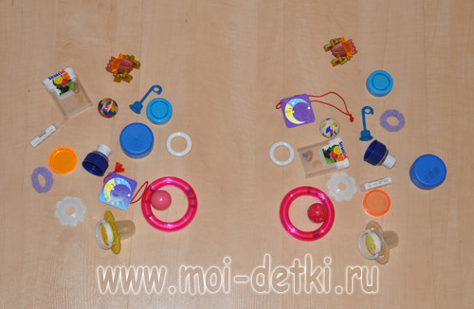
Играть можно так:
Мама засовывает руку в мешочек и достает предмет. Называет его свойства, если нужно дает малышу потрогать. А затем простит найти у себя в мешочке такой же. Но с условием - в мешочек не подглядывать! Играем до тех пор, пока все предметы не будут выложены из мешочка. Если предмет малыш не угадал, возвращаем его обратно в мешок и повторяем попытку.
Очень важно играть не только правой, но и левой рукой.
Можно играть по другому – мама засовывает руку в мешочек, нащупывает предмет, называет его, достает из мешочка и показывает его. Так достаем все предметы, и затем складываем обратно. А ваш малыш должен затем все повторить сам. Это вариант для более взрослых ребятишек.
Какие еще предметы можно положить в волшебный мешочек :
- ластик (круглый, треугольный, квадратный, прямоугольный)
- карандашик
- клубок ниток
- пальчиковая батарейка
- магнитные буквы, магнитные цифры
- геометрические объемные фигуры, плоские геометрические фигуры
- кусочек кожи (обычно такие кусочки висят на кожаных сумках, при покупке, вместе с ценником)
- кусочек меха
- веревочку
- магниты на холодильник
- пузырьки от духов
- монетки
- конфетки
- кубик
- камушек
- небольшие игрушки (машинка, матрешка, собачка)
- расческа для куклы
- игрушечная ложка
- пуговицы (круглые или квадратные)
- природный материал (ракушки, шишки , желуди, каштаны)
И т.д. и т.п. – список можно продолжать до бесконечности.
С малышами проще всего играть с одним мешочком. Положите фигурки известных ребенку животных – корову, жирафа, змею. Попросите вытащить змею. Потом жирафа, потом корову. Можно предложить отгадать, что за звери спрятались в мешочке. Малышам двух-трех лет нравится сам процесс появления зверей из таинственной сумочки.
Для опытных игроков продолжаем игру - тренируем не только осязательную, но и зрительную память – приглашаем поиграть вместе с нами любимую куклу или любую другую игрушку, и выставляем перед ней все вынутые из мешочка предметы. Ребенок рассказывает лошадке, какие предметы вынуты, они запоминаются, можно даже все пересчитать. Затем ребенок закрывает глазки, а кукла тем временем прячет один предмет в мешочек. Надо назвать исчезнувший предмет. Постепенно количество предметов надо увеличивать.
Теперь можно поменяться местами, мама закрывает глазки, а малыш прячет игрушку.
В магазинах можно найти готовые наборы с кубами, шарами, цилиндрами и т.д. Самым маленьким предлагаем разложить фигурки попарно, а более взрослым – достать определенную фигуру, найти возле себя предметы, похожие по форме. Одинаковые фигурки могут быть разных размеров – одна больше, другая меньше. Фигурки могут быть также разделены на две половины, достав одну половинку, необходимо на ощупь найти вторую половину.
Еще один вариант игры – соревновательный. Подходит для игры с несколькими детьми. Всем детям раздаем по мешочку, кладем одинаковые наборы предметов. Ведущий вытаскивает, допустим, цилиндр и показывает всем участникам. Кто быстрее вытащит такую же фигурку, тот и победитель.
Игру «волшебный мешочек» можно использовать для развития речи, в частности, расширения словарного запаса ребенка и развития мышления.
Сначала попробуйте нащупать в мешочке одну из геометрических фигур, теперь опишите словами. «Мне попалась фигура, у которой нет ни одного угла». Ребята отгадывают, что это за фигура. Особенно им нравится меняться.
Чем старше дети, тем сложнее могут быть описания. Важно, чтобы все ребята побывали на месте ведущего в этой игре. Ведь кому-то описывать предметы и рассказывать легко, а кому-то трудно. Навык появляется в процессе тренировки.
Играя с ребенком в мешочки, вы разовьете у него память, логику, наблюдательность, мелкую моторику, речь, словарный запас. Эта простая игра направляет ребенка к активной деятельности, отлично развивает сенсорные способности, тренирует зрительную память, обучает счету, знакомит со свойствами предмета. Кроме всего вышеперечисленного, это просто интересная и увлекательная игра.
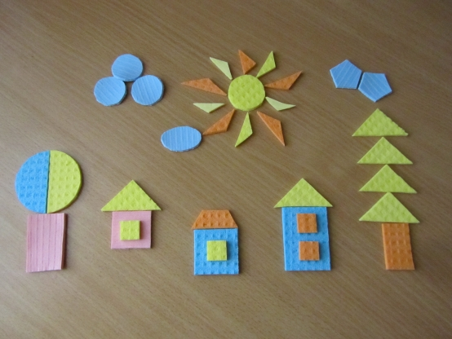
Дидактическое пособие А давай мы, поиграем…
Предлагаю всем для детей от 2 до 7 лет самостоятельно буквально за несколько минут изготовить вот такой яркий, забавный и полезный конструктор.
И так нам понадобиться:
• Салфетки универсальные
• Ножницы
• Карандаш
• Трафарет геометрических фигур
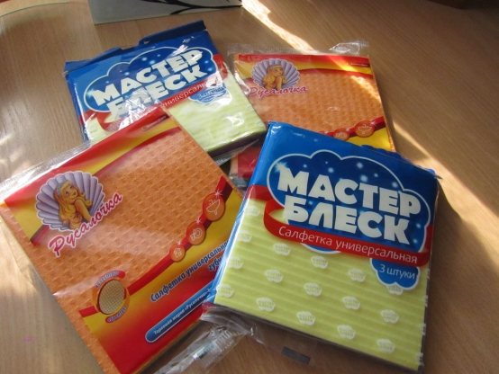
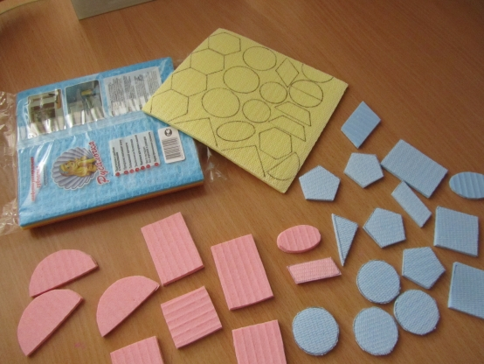
Из разноцветных салфеток можно вырезать разнообразные фигурки и делать интересные аппликации, выкладывать узоры, цветы, дома, деревья и т. д., на сколько развита фантазия и воображение…
Данное пособие поможет:
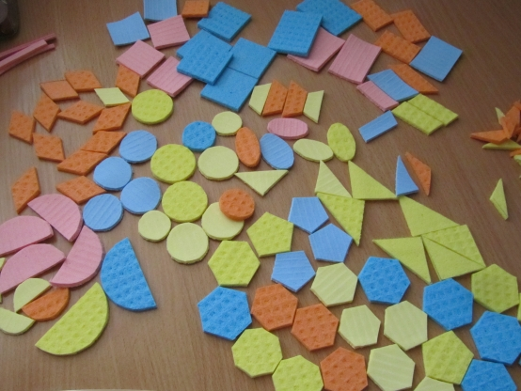
Развивать у детей мышление, внимание, фантазию, восприятие устной и зрительной информации.
Совершенствовать все виды счёта.
Учить обобщать и сравнивать предметы по величине.
Развивать мелкую моторику пальцев рук.
Формировать представления о геометрических фигурах, формах.
Закреплять умение классифицировать предметы по общим качествам
(форме, величине, цвету) .
Развивать речь детей, умение делать простые выводы.
Закрепить и расширить пространственное представление.
Варианты игры –
«Собери красивые бусы» - желанию дети выбирают разные геометрические фигуры и раскладывают их в определённой последовательности собирая тем самым бусы.
«Напиши цифры. » - воспитатель говорит цифру, а ребенок должен выложить цифру из любых фигур, которые он выберет.
«Напиши букву. » - ребенок выкладывает букву.
«Выложи предмет» - ребенок выкладывает, например дом (геометрические фигуры выбирает сам ребенок, затем солнышко и т. д. В последующем можно выложить целую "картину" (развивает творчество ребенка) .
«Найди пару», «Найди такую же… » - учить подбирать геометрические фигуры разные по величине, форме, цвету, сравнивать и находить сходства, различия. Развивать наблюдательность.
«Что изменилось? » упражнять в правильном назывании геометрических фигур, развивать зрительную память.
«Подбери фигуру» - закрепить представления детей о геометрических формах, упражнять в их назывании.
«Три квадрата» - научить детей соотносить по величине три предмета и обозначить их отношения словами: «большой», маленький», «средний»,
самый большой», «самый маленький».
«Геометрическое лото» - учить детей сравнивать форму изображенного предмета с геометрической фигурой подбирать предметы по геометрическому образцу.
«Какие бывают фигуры» - познакомить детей с новыми формами: овалом, прямоугольником, треугольником, давая их в паре с уже знакомыми: квадрат-треугольник, квадрат-прямоугольник, круг-овал.
«Кому какая форма» - учить детей группировать геометрические фигуры (овалы, круги) по форме, отвлекаясь от цвета, величины.
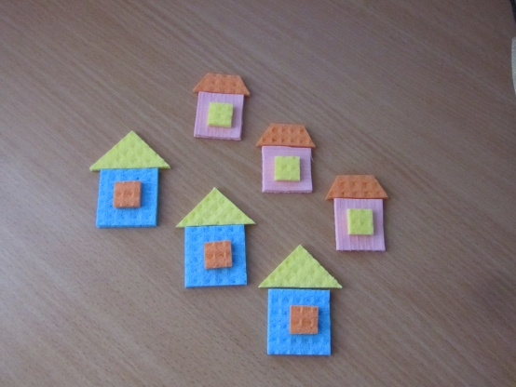
«Составь предмет» - упражнять в составлении силуэта предмета из отдельных частей (геометрических фигур) .
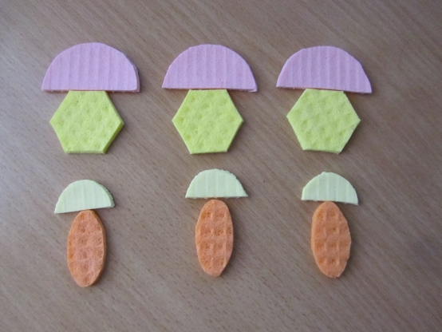
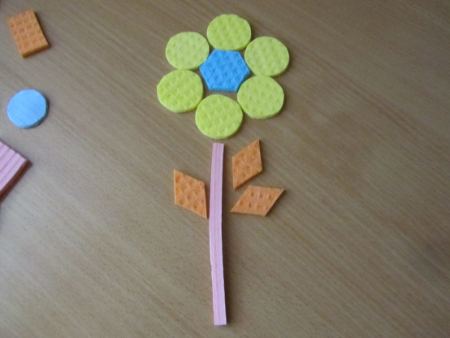
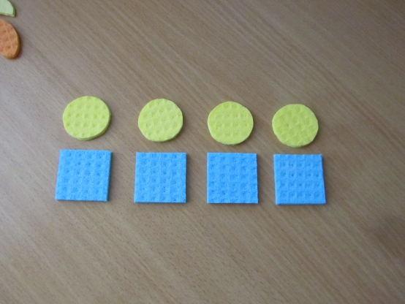
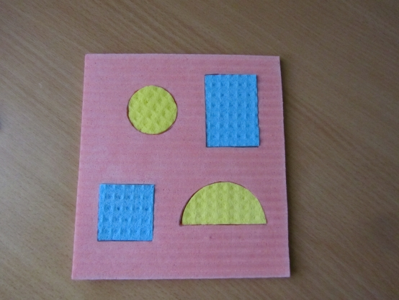
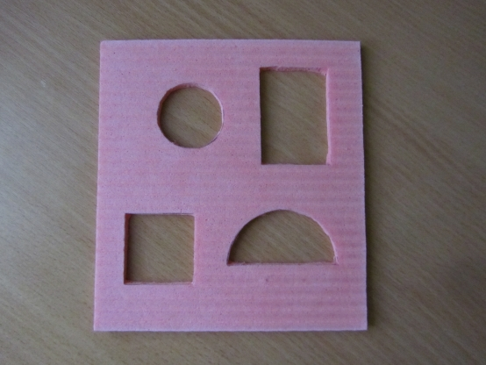
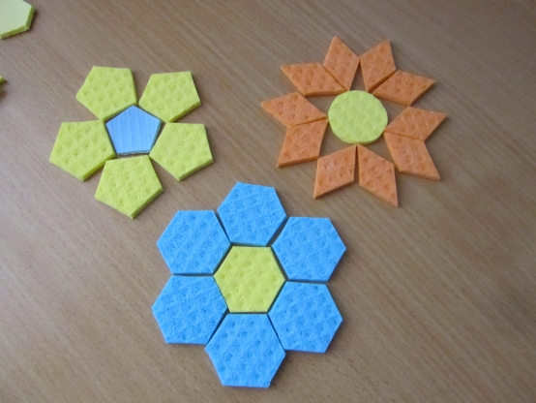
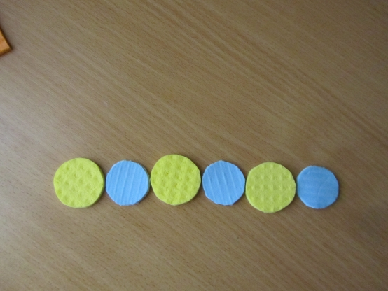
С познавательными играми малыш весело проведёт время, а если включить добрую приятную музыку, то она создаст лёгкую непринуждённую атмосферу. Решая несложные, развивающие игровые задания ребёнок будет радоваться своим результатам и достижениям. А хорошее настроение - это залог успешного развития!
УДАЧИ, ТВОРЧЕСКИХ УСПЕХОВ!
Развивающая детская игра своими руками
“Тактильный мешочек”
Развивающая игра для детей 3-6 лет. В основе этой игры лежит всем известная игра “Волшебный мешочек”, где на ощупь необходимо находить и угадывать предметы разных форм, только правила немного усложнены: необходимо искать предметы не по форме а по текстуре. У Марии Монтессори есть упражнения на сенсорику с шероховатыми табличками направленными на развитие чувства осязания, тонкой моторики и для подготовки к письму, здесь же этот принцип переведен в интересную игровую форму.
Идея с текстурными бочонками не нова, мы нашли такую игрушку в интернет магазине, но нам кажется, что стоимость игры немного завышена.

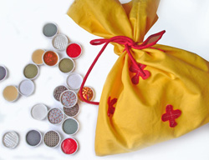 |  | Материалы для изготовления:  Одинаковые крышечки из под сока или пластиковых бутылок, картон, тактильный материал: наждачная бумага, ковролин, разная ткань (вельвет, кожа, джинсовая ткань, гобелен, мех), гофрокартон… В каждом доме найдутся необходимые материалы для игры.

Способ изготовления:

- Вырезаем из картона кружочки, чтобы они четко входили в крышки из под сока.
- По шаблону кружков вырезаем тактильный материал. По два кружка из материала.
- Наклеиваем материал на картонный кружок и закрепляем внутри крышки. Если брать такие же крышки как у нас на фото (из под сока), то картонка с материалом очень удачно сама закрепляется под резьбой, если крышки отличаются от наших, то кружки закреплять внутри при помощи клея.
Сшейте для игры яркий красочный мешочек.

Правила игры

- Для начала изучите с ребенком все бочонки с материалом, прощупайте, найдите одинаковые.
- Затем положите в мешочек несколько пар бочонков и постарайтесь вытащить одинаковые. Со временем можно усложнять игру, добавляя в мешочек новые пары крышек-бочонков.

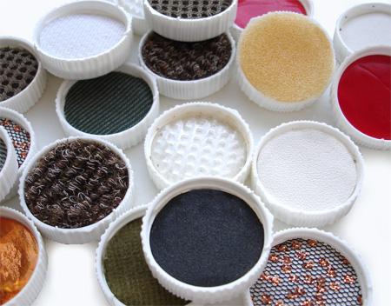
Если малыш еще не дорос до такой игры, можете играть в классическую игру “Волшебный мешочек”.
Для этого в тканевый мешок сложите разные на ощупь предметы и игрушки: игрушки лего, мягкие маленькие игрушки, тряпочки, деревянные кубики. Для начала - не очень много, чтобы малыш не растерялся. Подбирайте предметы не похожие друг на друга, сделанные из разных материалов: пластика, меха, дерева… Можно с ребенком угадывать, что лежит в мешке или вытаскивать предметы из мешка по заказу.

Пособие по сенсорике «Веселое ведро»
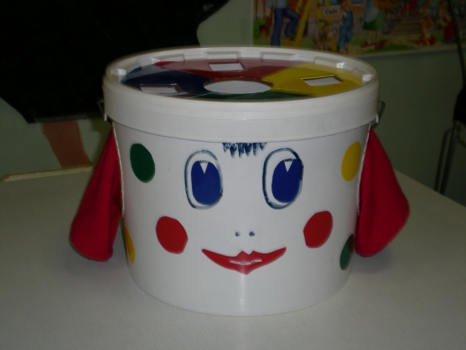
Иногда так бывает, что игрушки уже утратили свое значение для ребенка или он потерял интерес к игре с ними. И тогда они только разбрасываются и постоянно попадаются под ноги. Или этих игрушек так много, что их долго собирать. Можно дать этим предметам новую жизнь. Дидактическое пособие "Веселое ведро". Для него понадобится ведро большое пластмассовое, кубики 4 цветов, шарики от сухого бассейна, тоже 4 цветов, чтобы выдержать дидактическую задачу по закреплению названий основных цветов. В крыжке выделяем 4 сектора по основным цветам, вырезаем квадраты, в середине вырезаем круг. В ведре сбоку делаем 2 круглых отверстия для детской руки, пришиваем рукава от свитера.
Играя с этим пособием, решаются следующие задачи:
-соотнесение цвета предмета с цветовым полем.
-соотнесение формы предмета с отверстием.
-развитие речи за счет слов, обозначающих цвета и форм предметов.
-развивать умение находить предметы на ощупь.
-развитие мелкой моторики рук и координации.
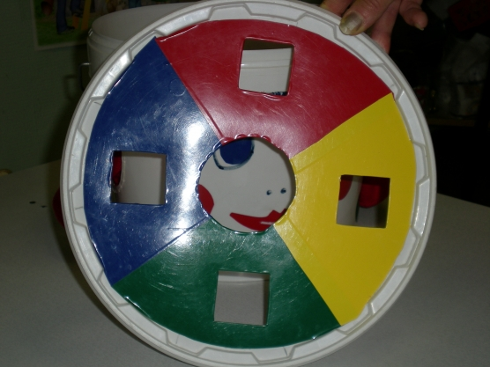
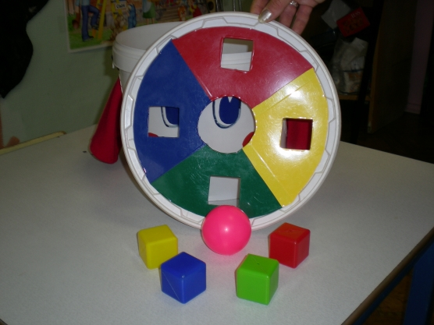
Самок главное, его можно носить по группе и дому, с ним можно играть там, где захочется ребенку, потому что предмет, извлекаемый из ведра, туда же и возвращается по дидактической задаче.
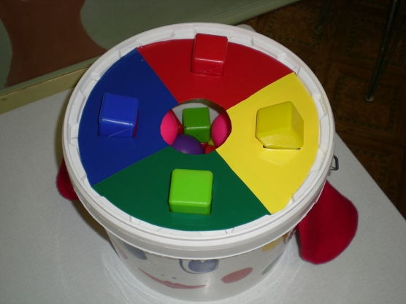
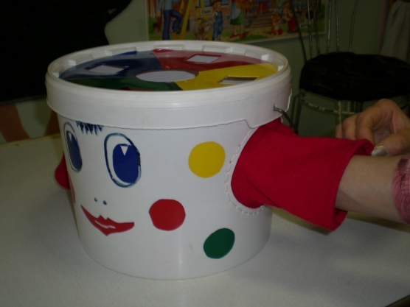
РАЗВИВАЮЩАЯ ИГРА СВОИМИ РУКАМИ (НА СЕНСОРИКУ, МОТОРИКУ) "ПАУЧОК НА ПОЛЯНКЕ" ИЗ БРОСОВОГО МАТЕРИАЛА
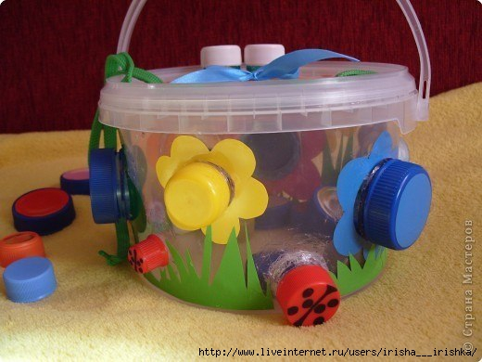
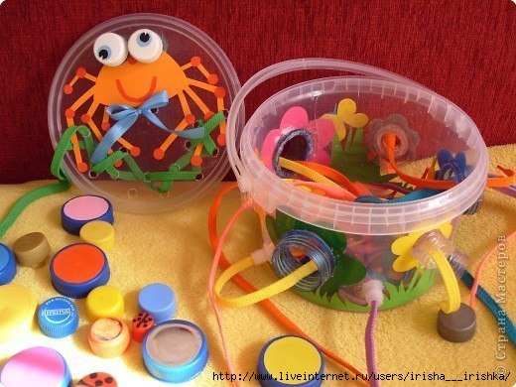
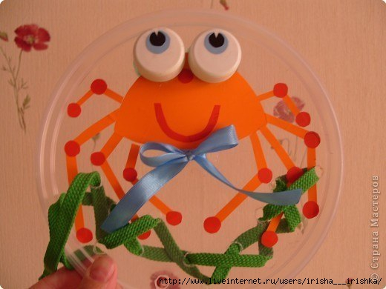
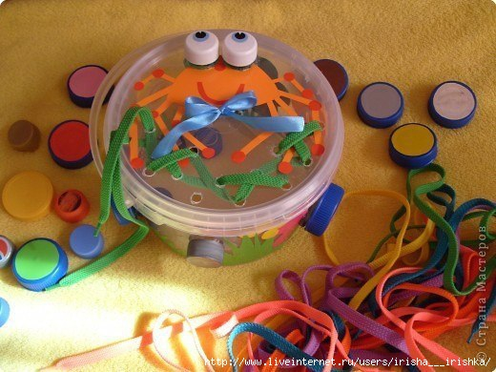
С этой поделкой можно
►играть разноцветными крышечками (откручивать и закручивать)
► шнуровать
► подбирать по цвету
► бросать в круглые отверстия мелкие предметы и шарики
► складывать в ведерко разные интересные штучки, носить его за ручку
► плести паутинку для паучка и завязывать ему бантик
Паучок шел по стене,
Нес мешочек на спине:
Всем девчонкам по лаптенкам,
Всем мальчишкам по лаптишкам.
(массаж спинки ребенка. Первые две строки - перебирать пальцами по спинке, вторые две строки - похлопывать спинку малыша).
Паучок ползет-ползет.
Паутиночку плетет.
Паутиночка тонка -
Крепко держит паучка.
Паутинка рвется,
Паучок смеется.
Ха-ха-ха, ха-ха-ха -паучок смеетя.
(пальчиковая игра. Большой пальчик правой руки соединить с указательным левой, а указательный правой соединить с большим левой руки. Перебирать пальчиками, словно шагая - "плести" паутинку. На последние строки хлопать в ладоши)

